第2章 牛顿运动定律
习 题
一 选择题
2-1 关于惯性有下面四种表述，正确的为[ ]
（A）物体静止或作匀速运动时才具有惯性
（B）物体受力作变速运动才具有惯性
（C）物体受力作变速运动时才没有惯性
（D）物体在任何情况下均有惯性
解析：惯性是物体具有的固有特性，因此物体在任何情况下均有惯性，答案选D。

2-2 下列表述中正确的是[ ]
（A）质点运动的方向和它所受的合外力方向相同
（B）质点的速度为零，它所受的合外力一定为零
（C）质点作匀速率圆周运动，它所受的合外力必定与运动方向垂直
（D）摩擦力总是阻碍物体间的相对运动，它的方向总是与物体的运动方向相向
解析：根据牛顿第二定律，质点所受的合外力等于动量随时间的变化率，因此A、B错误。质点作匀速率圆周运动，合外力指向圆心，运动方向沿切线方向，二者垂直，因此选项C正确。摩擦力总是阻碍物体间的相对运动或相对运动趋势，它的方向沿着物体运动或运动趋势的切线方向，但并不是总与物体的运动方向相向，因此选项D错误。

2-3 一质点在力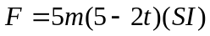的作用下，时从静止开始作直线运动，式中，为质点质量，为时间。则当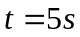，质点的速率为[ ]
（A）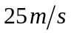 （B）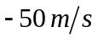 （C）0 （D）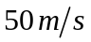
解析：根据牛顿第二定律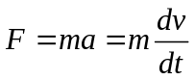可得，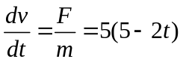，所以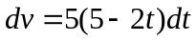，两边积分可得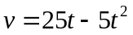，即得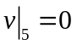。答案选C。

2-4 如图2-4（A）所示，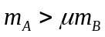时,算出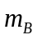向右的加速度为，今去掉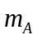而代之以拉力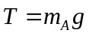，如图2-4(B)所示，算出的加速度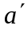，则[ ]
（A）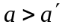 （B）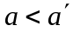 （C）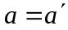 （D）无法判断
T
m_{B}
μ
m_{B}
m_{A}
μ
(A)
(B)
M
m
μ=0
习题2-5图

习题2-4图

解析：去掉前，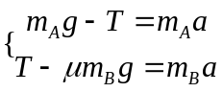，联立求得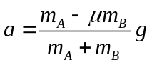；
去掉后，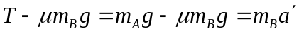，求得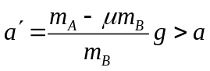。故答案选B。

2-5 把一块砖轻放在原来静止的斜面上，砖不往下滑动，如图2-5所示，斜面与地面之间无摩擦，则[ ]
（A）斜面保持静止 （B）斜面向左运动
（C）斜面向右运动 （D）无法判断斜面是否运动
解析：对整个系统而言，在水平方向上并没有受到外力的作用，因此运动状态不会发生改变，保持原来的静止状态。答案选A。

2-6 如图2-6所示，手提一根下端系着重物的轻弹簧，竖直向上作匀加速运动，当手突然停止运动的瞬间，物体将[ ]
＜
＜
习题2-6图
＜
＜
＜
a
（A）向上作加速运动
（B）向上作匀速运动
（C）立即处于静止状态
（D）在重力作用下向上作减速运动
解析：手提一根下端系着重物的轻弹簧，竖直向上作匀加速运动时，重物受到弹簧竖直向上的弹力和自身竖直向下的重力。当手突然停止运动的瞬间，弹簧的弹力并不会瞬间消失，因此在这一瞬间物体将继续向上作加速运动。随着运动的进行，物体向上的加速度逐渐减小。答案选A。

二 填空题
2-7 一根轻弹簧的两墙分别固连着质量相等的两个物体和。用轻线系住的一端将它们悬挂在天花板上。现将细线烧断，问在将线烧断的瞬间，物体的加速度大小是 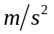，物体的加速度大小是 。
解析：这类问题的关键是能分析出轻线中的弹力会发生突变，而弹簧中的弹力不会发生突变。在烧断轻线的瞬间，轻线中的弹力消失，物体和只受到自身重力和弹簧中弹力的作用。其中弹簧中弹力和的重力大小相等，而受到的弹力与重力方向相同，受到的弹力与重力方向相反，因此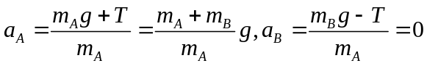。

2-8 如图2-8所示，一根绳子系着一质量为的小球，悬挂在天花板上，小球在水平面内作匀速圆周运动，有人在铅直方向求合力写出
mg
θ
习题2-8图
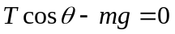 (1)
也有人在沿绳子拉力方向求合力写出

T
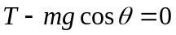 (2)
显然两式互相矛盾，你认为哪式正确？答 。
理由是 。
解析：很显然，小球在运动过程中只受到自身重力和绳子的拉力作用。小球在水平面内作匀速圆周运动，因此在竖直方向上合外力为零，在水平方向上存在合外力，沿绳子方向上同样存在合外力。式(1)描述的正是竖直方向上的受力公式，正确；而式(2)等号左边描述的是沿绳子方向上的合外力，不应为零，故错误。

2-9 如图2-9所示，一水平圆盘，半径为，边缘放置一质量为的物体，它与盘的静摩擦系数为，圆盘绕中心轴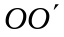转动，当其角速度 小于或等于 时，物不致于飞出。
O
O′
ω
A
r
习题2-9图
水平面
m₁
m₂
l₁
l₂
习题2-10图

解析：物体在圆盘平面上只受到摩擦力的作用，若不飞出圆盘，则它受到的最大静摩擦力必须能够维持圆周运动所需要的向心力，即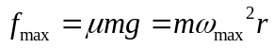。所以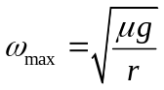。

2-10 一质量为的物体拴在长为的轻绳上，绳子的另一端固定在光滑水平桌面上，另一质量为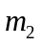的物体用长为的轻绳与相接，二者均在桌面上作角速度为的匀速圆周运动，如图2-10所示.则，两绳上的张力= ；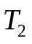= 。
解析：和均作匀速圆周运动，因此可列出方程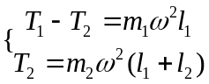。解得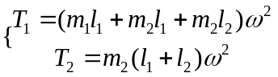。

三 计算题
2-11 试由牛顿第二定律导出自由落体运动的运动方程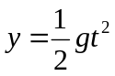。
解析：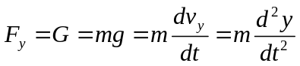，所以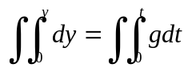，即。

2-12 地球的半径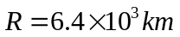，地面上的重力加速度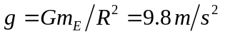，其中为引力常量，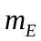为地球质量，求在地球赤道上空、转动周期和自转周期（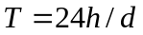）相同的地球同步卫星离地面的高度。
解析：依据力学方程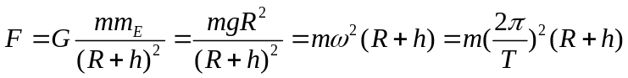，得到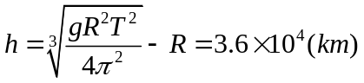。

2-13 质量为的物体放在水平地面上，物体与地面间的静磨擦因数为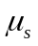，今对物体一与水平方向成角的斜向上的拉力，试求物体能在地面上运动的最小拉力。
解析：列出力学方程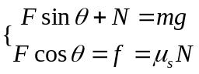有：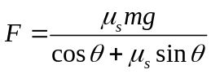。

2-14 如图2-14所示，一根细绳跨过定滑轮，在细绳两端分别悬挂质量为和的物体，且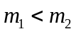，假设滑轮的质量与细绳的质量均略去不计，滑轮与细绳间的摩擦力以及轮轴的摩擦力亦略去不计。试求物体的加速度和细绳的张力。
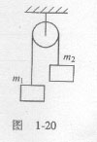
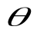
习题2-14图
F

习题2-17图

解析：列出力学方程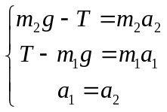有，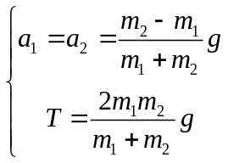。

2-15 一质量为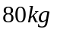的人乘降落伞下降，向下的加速度为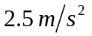，降落伞的质量为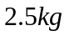，试求空气作用在伞上的力和人作用在伞上的力。
解析：列出力学方程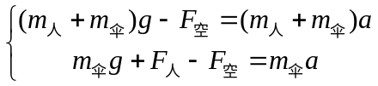有，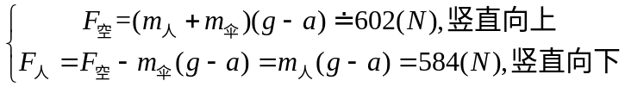。

2-16 质量为的质点，原来静止，在一方向恒定大小随时间变化的变力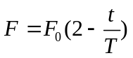的作用下运动，其中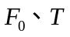为常量，求经过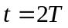时质点的速率。
解析：因为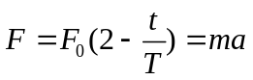，所以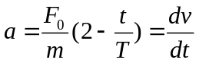。两边积分得：
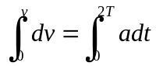，即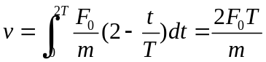。

2-17 大小为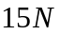，与水平方向成夹角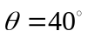的力,将一个质量为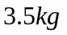的物块沿水平地板推动（图2-17）。物块与地板间的动摩擦因数是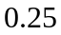。求（1）地板对物块的摩擦力，（2）物块的加速度。
解析：(1)
(2)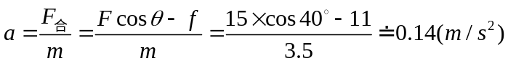

2-18 如图2-18所示，一块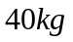的板静置于光滑地面上。一个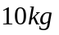的物块静置在板的上面。物块与板之间的静摩擦因数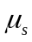是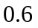，它们之间的动摩擦因数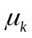是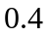。用一个大小为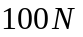的水平力拉的物块，所导致的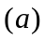物块和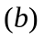板的加速度各位多少？
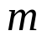
B
A
a
习题2-20图
10
kg
40
kg
100
N
光滑的
习题2-18图

解析：对10kg：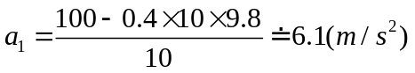；
对40kg：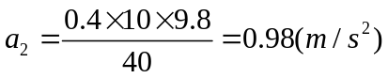。

2-19 在一个以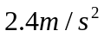减速下降的电梯内，有一个电线铅悬挂的灯。（1）如果电线中的张力是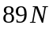，那么电灯的质量有多大？（2）当电梯以的加速度上升时，电线中的张力为多少？
解析：(1)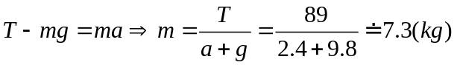
(2)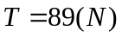

2-20 如图2-20所示，一个倾角为的斜面，底边长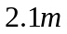，质量为的物体从斜面顶端由静止开始向下滑动，斜面的摩擦系数为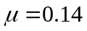，试问，当为何值时，物体在斜面上下滑的时间最短？其数值是多少？
解析：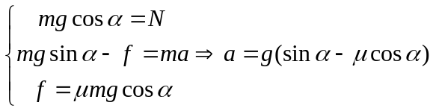
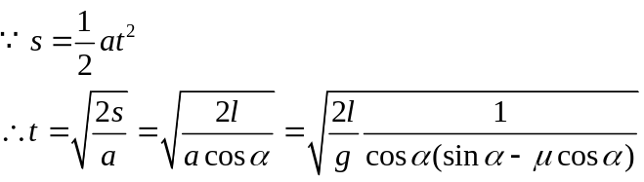
若t最小，则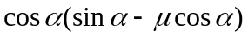项最大，即
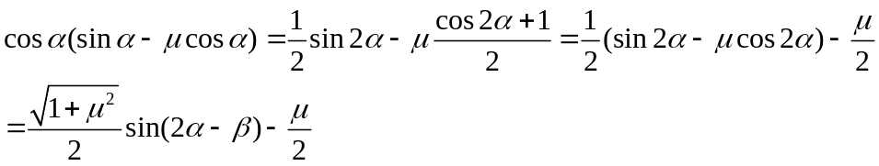
其中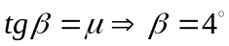
此时，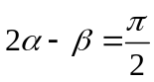时最大，即